’T AKABEETJE

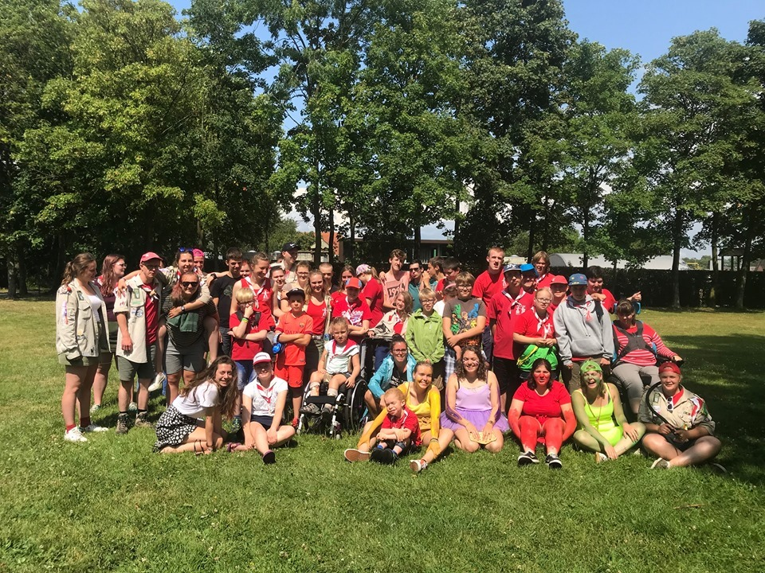

# Editie september- oktober 2021

## Voorwoord

Vanaf dit jaar begint onze groepsleiding met een extra uitbreiding. Leidster Catho sluit aan bij de groepsleiding waardoor wij als een kwartet heel graag voor jullie klaar staan. 😊

In onze eerste mail van het scoutsjaar hebben we de verandering van de werking al eens aangekaart. Nu om er zeker van te zijn dat iedereen juist op de hoogte is, hieronder nogmaals alles even op een rijtje.

Welpen: elke zondag van 14:00 tot 17:00

Jonggivers: elke zondag van 14:00 tot 17:00

Givers: elke zondag van 10:00 tot 17:00

Zoals elk jaar starten we het jaar weer met onze overheerlijke BBQ. Moest je last minute nog willen bestellen, kan je je nog inschrijven tot en met 15 september. Jullie zijn ook altijd allemaal welkom om iets te komen drinken en gezellig te vertoeven aan het kampvuur.

Na een zwaar corona jaar hopen we dat we dit jaar een heel jaar onze werking kunnen uitvoeren en het leven weer zijn normale vormen aanneemt. Moesten jullie nog vragen hebben rond de coronamaatregels of hoe de werking nu verder gaat dit jaar mogen jullie ons altijd contacteren.

Ook dit jaar vragen wij weer 50 euro inschrijvingsgeld. Hierin zit wekelijks een koekje en een drankje. Deze 50 euro vragen wij over te storten voor 27 september. Dit is belangrijk voor de verzekering van uw Akabieter. Moesten jullie hierover vragen hebben mogen jullie contact opnemen met onze diversiteitsverantwoordelijken. Catho & Cathy, [catho.smet@gmail.com](mailto:catho.smet@gmail.com) en [cathydesmedt14@gmail.com](mailto:cathydesmedt14@gmail.com)

Een stevige linker De groepsleiding Heb je nog vragen of opmerkingen? Hou je dan zeker niet in om deze te stellen. Wil je graag iedereen tegelijk bereiken, mail dan naar groepsleiding@akabesintjohan.be

Catho: 0474063990

Aster: 0468157848

Roselien: 0493495994

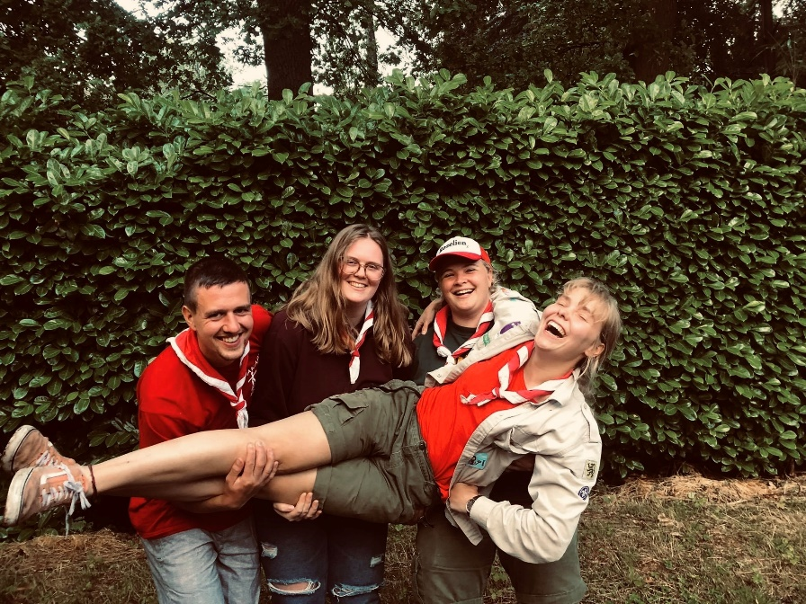Cederic: 0475585124

## Welpen! Huil! Ahoo!

Liefste welpjes, wat kunnen we niet wachten om het scoutsjaar weer te starten samen met jullie. We maken er opnieuw een geweldig jaar van, gevuld met liefde, plezier, gezelligheid en zwier! Nog eventjes wachten, echt niet meer zo lang, en dan verwelkomen we jullie graat met vijf paar open armen. Zoals jullie weten worden de leiding pas bekend gemaakt op startdag. Kom zeker naar daar om de nieuwe leiding te ontdekken.

Als je daarvoor nog dringende vragen hebt, kunnen jullie de groepsleiding contacteren op [groepsleiding@akabesintjohan.be](mailto:groepsleiding@akabesintjohan.be)

### Zaterdag 18 september 2021: Startdag + BBQ

Hoera! De eerste keer akabe van het jaar! Benieuwd naar het nieuwe jaarthema? De nieuwe leiding? Misschien wel nieuwe leden? Kom het vandaag allemaal ondervinden! Blijf je graag lekker barbecueën met de familie? Dat kan zeker, schrijf je dan nog snel in! We ontvangen jullie met open armen! ☺  
**Zondag 26 september 2021: Welkom!**



**Zondag 3 oktober 2021: Op berenjacht**

** Zondag 10 oktober 2021: Hollywood**

**Zondag 17 oktober 2021: Boeven en bandieten**



**Zondag 24 oktober 2021: Onder water wereld**

**Zondag 31 oktober 2021: Soepverkoop**

## Dikke vrienden zij aan zij, de jonggivers dat zijn wij!

Hier zijn we weer…

Eindelijk is de start van een nieuw akabejaar aangebroken!!

Zijn jullie benieuwd naar de nieuwe jonggiverleiding? Wel, dat komen jullie te weten op 18 september op een spetterende startdag! Nu gaan we nog niks verklappen ;)

Als je daarvoor nog dringende vragen hebt, kunnen jullie de groepsleiding contacteren op [groepsleiding@akabesintjohan.be](mailto:groepsleiding@akabesintjohan.be)

Ook handig om te weten is dat dit jaar we elke week een vergadering organiseren voor jullie, woohooo! Voor de jonggiver zal dit telkens doorgaan van 14u tot 17u.

### ZATERDAG 18 SEPTEMBER: STARTDAG & BBQ

Hoera! De eerste keer akabe van het jaar! Benieuwd naar het nieuwe jaarthema? De nieuwe leiding? Misschien wel nieuwe leden? Kom het vandaag allemaal ondervinden! Blijf je graag lekker barbecueën met de familie? Dat kan zeker, schrijf je dan nog snel in! We ontvangen jullie met open armen! ☺

### ZONDAG 26 SEPTEMBER: AVATAR

*Water. Aarde. Vuur. Lucht. Lang geleden leefden de vier naties in vrede samen, maar alles veranderde toen de vuurnatie aanviel. Alleen de Avatar, meester van alle vier de elementen, kon ze stoppen, maar toen de wereld hem het meeste nodig had, verdween hij. Honderd jaar ging voorbij en mijn broer en ik vonden de nieuwe avatar, een luchtmeester, genaamd Aang. Zijn luchtstuurtechnieken zijn geweldig, maar hij moet nog veel leren voordat hij anderen kan helpen. Maar ik geloof dat Aang de wereld kan redden!*

Wees welkom op een spannende avatarvergadering. Zie dat je tegen een stootje kan want we gaan testen of je tegen elk element opgewassen bent! We zien jullie graag verschijnen om 14u, tot dan!

### ZONDAG 3 OKTOBER: ALLEMAAL BEESTJES

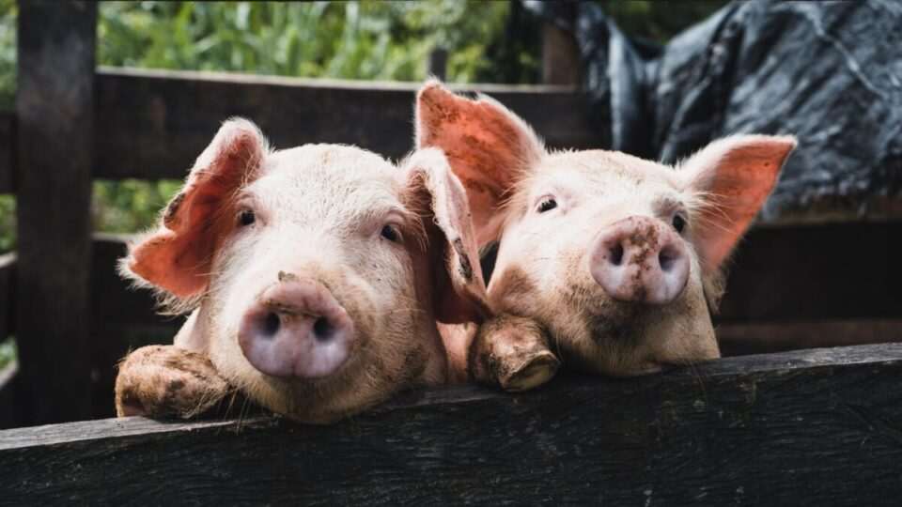

Vandaag mag je gerust als dier komen, want vandaag vieren we (een dagje te vroeg weliswaar) WERELDDIERENDAG! We spelen een hele dag spelletjes om dan vanavond te zien welk dier het beste is! Tot dan!



### ZONDAG 10 OKTOBER: SUPERHELDEN

Wie ó wie is jouw favoriete superheld? Spiderman? Mega Mindy? Batman? Wonder Woman? Rox? Je mama? Vandaag doen we vanalles in superheldenthema! Ook nieuwsgierig? Tis om 14u op ons geliefd lokaal te doen ☺

### ZONDAG 17 OKTOBER: FAIRYTALES

De herfst is nu al een tijdje bezig… dat wil zeggen: sprookjesachtige natuur, dwarrelende blaadjes, briesje door de haren, warme chocomelk,… De ideale moment om een herfstzoektocht te doen op ons sprookjeslokaal. Hopelijk kennen jullie de weg al een beetje in ons prachtige akabe sprookjesbos, want het wordt een heus avontuur. We zien jullie graag verschijnen om 14u om er een leuke middag van te maken!

### ZONDAG 24 OKTOBER: AKABEDETECTIVE

Afspraak: 14u00

Locatie: Akabelokaal

Boodschap: Geheime missie _ (Vernietig dit bericht als het gelezen is)

### ZONDAG 31 OKTOBER: SOEPVERKOOP

Haal jullie beste verkooptalenten maar boven, want vandaag verkopen we onze overheerlijke soep aan alle inwoners van Sint-Niklaas. Dus geen trick or treat maarrrr trick or soep vandaag!

We spreken af aan Heymanplein (aan de bib) in Sint-Niklaas om 14u.. (Indien dit nog verandert houden we jullie zeker op de hoogte)

## Kan een cartoon zijn van tekstDe Panda’s zijn ... PANDASTISCH

Yesss!!! Een nieuw scoutsjaar! Eentje boordevol nieuwe kansen, nieuwe activiteiten en nieuwe herinneringen. Hebben jullie er al zin in? De leiding in ieder geval wel! Na het kamp kunnen we niet wachten om jullie lieve gezichtjes terug te zien! Tot op startdag!

### Zaterdag 18 september – Startdag + AKABBQ

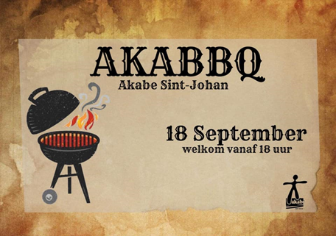Net als elk jaar starten we ons jaar met knal op startdag. Wat we gaan doen? Dat is nog een verassing. Na de startdag kom je ook te weten wie je nieuwe leiding is (spannend!) en is er nog onze spetterende bbq, die we afsluiten met een groots kampvuur.   
Nog niet ingeschreven voor onze fantastische bbq? Geen nood, je kan dit nog doen tot 11 september via deze link: <https://forms.gle/jscE4wh5mE56fV7j6>   
Tot dan!

Startdag is van 14u – 17u, de bbq start om 18u.

### Zondag 26 september – Hippievergadering

Jullie allereerste vergadering met jullie nieuwe leiding!! Spannend! Zij gaan het jaar starten met een chille vergadering. En niet zomaar chill he, neen neen, hippiechill. Zo lekker chill-lax (combinatie van chillen en relax), helemaal in de flow… peace, love and flowers!

### 3 oktober – Kookvergadering

Eten!! Een van de meest fantastische dingen dat ons klein wereldje te bieden heeft :p Iedereen droomt wel al eens van een suuuper lekker etentje. Maar hoe maak je zoiets? Dat gaan jullie vandaag ontdekken, samen met jullie leiding. En daarna? Smullen!!

### Belgium&#39;s Got Talent (Vlaanderen) - Wikipedia10 oktober – Akabe Got Talent

### Jaja, je leest het goed, Akabe heeft talent! Een mooi verborgen talent dat we vandaag gaan zoeken in ieder van jullie. Bereid jullie voor op een spetterende show en een in draaistoelzittende jury.

### 17 oktober – spirituele vergadering

Klaar om helemaal zen te worden? Vandaag gaan jullie zowel innerlijk als uiterlijk helemaal ontspannen. Van meditatie tot gezichtsmaskertjes. Nu wel niet in slaap vallen tijdens de meditatie :D (geloof me, dat is het moeilijkste)

### Vrijdag 22 oktober: Dag van de jeugdbeweging

### Het is Dag van de Jeugdbeweging!! Joepiyayeej!!! Je mag vandaag in je akabeuniform naar school gaan. Vergeet dus zeker niet jullie das en scoutshemd. Geniet ervan want dit mag maar 1 keertje per jaar. Dat is naar mening van jullie leiding 364 keer te weinig. :D

### 

### 24 oktober – Halloween vergadering

Halloween, de tijd van spoken en monsters, maar ook van snoepjes en mensen laten verschieten :p Bereid jullie voor op een spetterende vergadering vol monsters en pompoenen! Boehoeee!!!

### 31 oktober – soepverkoop

Onze jaarlijkse soepverkoop is er weer! Joepie!! Jullie super mega fantastische leiding heeft weeral overheerlijke akabesoep gemaakt. Tijd om deze te gaan verkopen aan de mensen uit de buurt om ze te laten delen in onze vreugde :)

|  |
| --- |
| Voorlopig proberen we de leiding geheim te houden tot startdag. Maar wat als je toch nog met een vraagje zit? Dan kan je voorlopig mailen naar:  [groepsleiding@akabesintjohan.be](mailto:groepsleiding@akabesintjohan.be)  Vanaf startdag hebben jullie al onze gegevens voor jullie vragen of opmerkingen naartoe te sturen. We zijn ook altijd bereikbaar via:  [pandas@akabesintjohan.be](mailto:pandas@akabesintjohan.be) |

## Husky’s blaf…Woef, Woef! Husky’s kwispel!

Een nieuw jaar is aangebroken! Na zo een fantastisch kamp hebben we er alleen nog meer zin in!   
Mogen we vragen bij afwezigheid zeker een seintje te geven? Dit bespaard het onnodig wachten op leden en zo verloopt alles nog een beetje vlotter. Maar het is natuurlijke ALTIJD veel leuker als jullie allemaal wel aanwezig zijn.

### Zaterdag 18 september 2021: 13u00 tot 17u00

Yes! Na een spetterend kamp eindelijk de start van het nieuwe jaar! Wil jij ook zo graag weten wie jouw leiding is? Dan raad ik je aan om er vandaag zeker bij te zijn! Vandaag wordt dit mysterie eindelijk ontrafeld!   
Om dit te vieren kan je vandaag afsluiten met onze spetterende BBQ. Deze start om 18u. Inschrijven kan via de link die ongetwijfeld al is doorgestuurd via mail!   
Tot dan!

Jullie mogen aan de takleiding van vorig jaar laten weten of jouw akabieter al dan niet aanwezig zal zijn!

### Afbeeldingsresultaat voor speurderZondag 26 september 2021: 10u00 tot 13u00: wie is het? Eindelijk weten jullie welke geweldige leiding jullie dit jaar zal vergezellen. MAAAARRR wie is nu iedereen eigenlijk? Is dat wel die zijn echte haarskleur? Heeft zij huisdieren? Misschien wel een slang? Of een vieze spin? Is deze leidster fan om met haar viervoeter naar de hondenschool te gaan? Plundert de leiding na school telkens de koekjeskast? Kom het vandaag allemaal te weten!

### Geef even een seintje als jullie akabieter aanwezig zal zijn!

### Zondag 3 oktober 2021: 10u00 tot 13u00: groenten en fruit

Appel, Banaan, Citroen, Druif, Spinazie, Worteltjes… Inderdaad ja! Groenten en fruit. Als jullie nu denken dat we een hele dag fruitsatés gaan maken of fruitsmoothies, dan hebben jullie het mis! Maar wat gaan we wel doen? Dat is nog één grote verrassing! Kom het allemaal ontdekken bij ons op het lokaal!



[Deze foto](https://maken.wikiwijs.nl/151293/Gezonde_voeding) van Onbekende auteur is gelicentieerd onder [CC BY](https://creativecommons.org/licenses/by/3.0/)

Jullie worden om 10 uur verwacht! Tot dan!

**Zondag 10 oktober 2021: 10u00 tot 13u00: 10 miles**

Vandaag gaan we lopen! Veeeeeeel lopen. Het kan ook zijn dat we dit gaan doen aan de hand van pionnen op een bordspel. Dan hoeven we zelf niet te lopen! Een ding is zeker, stil zitten zullen we deze voormiddag zeker niet doen. Dus eet goed, slaap goed en dan ben je helemaal fit voor vandaag!

We spreken af om 10 uur aan het lokaal!

**Zondag 17 oktober 2021: 10u00 tot 13u00: Safari**

*Met de jeep door het oerwoud met een stoet papegaaien om ons heen  
Met de jeep door het oerwoud in het oerwoud ben je nooit alleen!*

Willen jullie ook al zo lang eens op Safari! Dan is vandaag de uitgesproken kans want wij gaan vandaag op safari!   
Wil jij ook graag allemaal wilde dieren spotten? Misschien wel een selfie met een pinguïn in de woestijn? Kom dan allemaal om 10 uur naar het lokaal!

Roooaawrrrr

### Vrijdag 22 oktober 2021:

Het is vandaag ‘Dag van de jeugdbeweging’! Dit wilt zeggen dat jullie allemaal met jullie akabedas, T-shirt, hemd, trui,… naar school, het dagcentrum,… mogen gaan! Profiteer er van want dit mag maar 1 keer per jaar!

### Zondag 24 oktober 2021: 10u00 tot 13u00: Kamp Akabe

Ook vandaag staat stilzitten niet in het woordenboek. Vandaag worden jullie omgevormd tot echte sergeanten in KAMP AKABE.   
Misschien komt er zelfs wel een echte soldaat langs! Wie weet? Wil je zien of er een echte soldaat aanwezig zal zijn? Kom dan maar om 10 uur naar het Akabelokaal!

Ingerukt MARS!

**Zondag 31 otober 2021: 10u00 tot 13u00: Soepverkoop**

Na een hels coronajaar kunnen wij dit jaar weer vol vreugde de soepverkoop aan jullie voorstellen! Ook dit jaar verkopen wij onze overheerlijke soep en als u zich afvraagt welke soep? Wel, het is vandaag Halloween, dan is er toch maar een soep die we echt kunnen verkopen 😉 .

Hoeveel dit zal kosten en wanneer u kan bestellen, wordt allemaal ook binnenkort meegedeeld. Smakelijk!  
Ook vandaag worden jullie om 10 u op het lokaal verwacht om jullie beste verkoopskillz naar boven te brengen

Een klein weetje: wisten jullie dat de opbrengst dit jaar gebruikt zal worden voor het buitenlandse kamp? Als dat geen cool nieuws is!

Wat een knaller van een start om mee te beginnen. Wij hebben er alle sinds bergen zin in!  
Omdat de leidingsverdeling nog geheim is vragen we voorlopig om al jouw vragen door te sturen naar [groepsleiding@akabesintjohan.be](mailto:groepsleiding@akabesintjohan.be).Na startdag kan je natuurlijk terecht met al jouw vragen bij de takleiding. Hieronder vind je daarom al zeker hun contactgegevens.

**THE END**